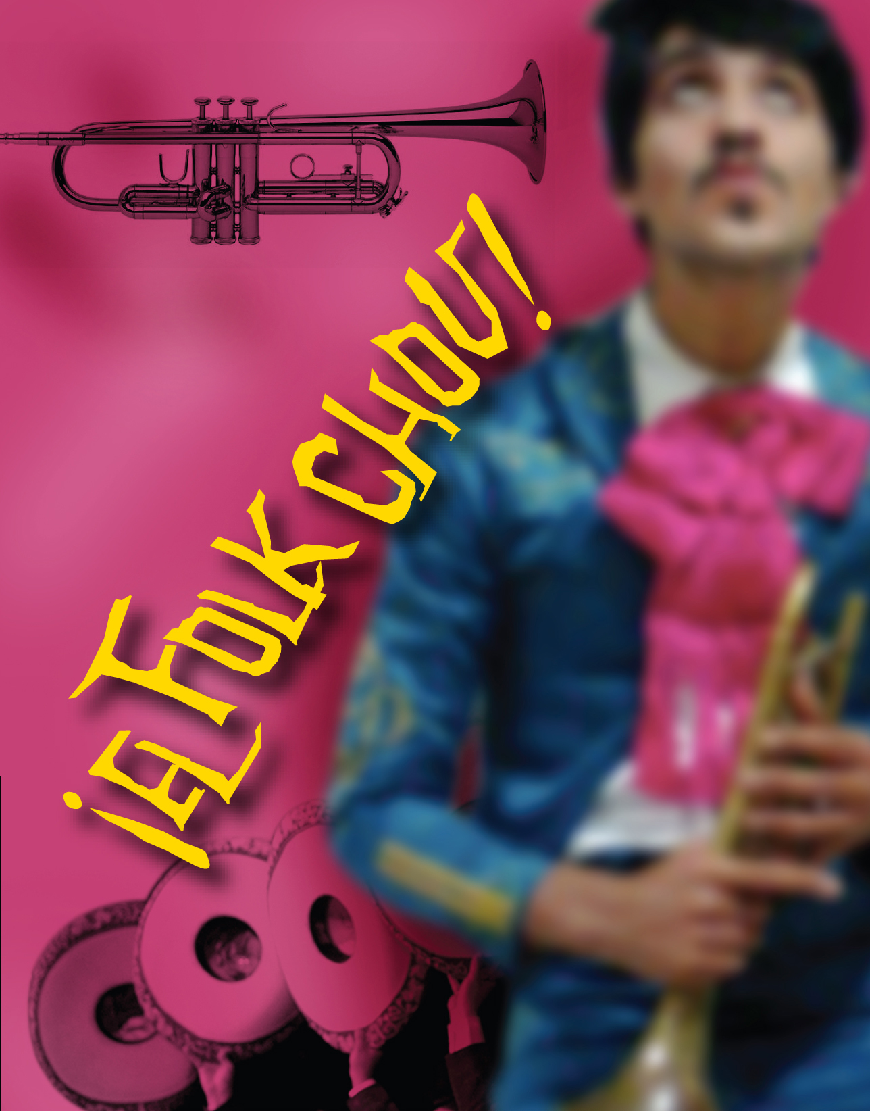
Requerimentos Generales y Raider técnico

Escenarios / Tramoya

1 escenario a la italiana de 12m de frente por 10m de fondo por 7m de altura y de boca escena, 60cm a 100cm. de altura con piso de madera color negro o gris oscuro.
Vestiduras: ciclorama blanco, vestiduras a la italiana negras,
1 Telon negro o mampara faldon
1 Telon comodin negro
1 Telon de boca
3 Puntos de anclaje o varas manuales disponibles en estructura adecuada y segura, que soporten un mínimo de 1 tonelada para los actos de Acrobacia Aérea.
Altura mínima de 7 metros accesible para instalar equipo de Aéreos.
1 máquina de humo

Iluminación

1 cañon seguidor de minimo 2000 watts
8 Leekos elipsoidales de 26º de 1000 watts.
4 elipsoidales zoom 25-50º de 750 watts.
14 par 64 de 1000 watts.
6 par 64 de 500 watts.
9 fresneles de 8” de 1000 watts.
8 circuitos laterales (4 derecho y 4 izquierdo escenario).
5 varales electricos con 8 circuitos de 2.4 kilowatts cada uno.
4 circuitos disponibles en el primer puente de la sala.
1 consola programable con capacidad de hacer 25 grupos de luces y grabar 50 cues.
1 banco de 40 dimmers de 2.4 kilowatts
1 técnico iluminación

Audio

2 sistemas por lado (ajustable a las características físicas del sitio)
4 Monitores
1 Consola de 16 canales con controles de monitoreo y paneos
DJ set (2 reproductores de cds)
Entrada con cable RCA-Mini Plug, para conectar Laptop / ipod
2 Micrófonos inalámbricos de diadema o solapa ó
2 Micrófonos inalámbricos de mano - sm86 condensador
2 Bases para micrófono con boom (cuando banda en vivo) - 5 Micrófonos para instrumentos y voz - sm 57 y 58
con bases
1 Ingeniero de sonido

Video (EN CASO DE FUNCIONES AL AIRE LIBRE)

1 Proyector de 5000+ lúmenes a 10 m. de distancia del proscenio o colgado en vara.
1 Ciclorama blanco.
1 Cable VGA proyector a consola.
Corriente eléctrica para proyector y equipo de computo.

Escenografia

Series de focos de 10watts colores
Piñatas
Juguetes
banderines

Tras Bambalinas

1 Mesas grande a cada lado para utilería

Espacios

1 Camerino amplio con baño, suficiente luz, dos espejos de cuerpo completo y un espejo largo de medio cuerpo.
* Espacio disponible _1_ dia(s) antes de la presentación, para la realización de 2 Ensayos Generales, con todo el equipo personal y técnico.
* Tiempo suficiente antes de la presentación para realizar montaje y pruebas de sonido, iluminación y video.
* Catering para talentos (se recomienda agua, café, pan, fruta, chocolate, carbohidratos)
* Personal suficiente de Staff y Seguridad

Contacto

Selene González (Coord. Técnica) / M. +52 1 (33) 1175 9444
César Barrios (Dirección) / M. +52 1 (33) 1439 7408 T +52 (33) 15943605
cabaretcapricho@gmail.com
www.cabaretcapricho.com
www.facebook.com/CabaretCapricho
twitter: @CabaretCapricho

